 | 

Разработка системы менеджмента качества
Методика

2007
Содержание
Введение 3
1. Термины, определения и сокращения 4
1.1. Термины и определения 4
1.2. Сокращения 4
2. Состав документации СМК 5
3. Разработка документации СМК в системе Business Studio 6
3.1. Политика в области качества 6
3.2. Цели в области качества 8
3.3. Формирование внутренней регламентирующей документации 12
3.4. Раздел «СМК» Навигатора 14
3.5. Записи по качеству 16
3.6. Описание несоответствий 17
3.7. Описание корректирующих и предупреждающих действий 17
3.8. Настраиваемые отчеты по СМК 18
Библиография 20
Приложение А. Пример Регламента процесс IDEF0 21
Приложение Б. Пример Должностной инструкции 32
Приложение В. Пример Положения о подразделении 44
Приложение Г. Отчет «Требования стандарта» 52

Введение
Настоящий документ содержит рекомендации по разработке документации системы менеджмента качества в программном продукте Business Studio.
В настоящее время конкурентоспособность предприятия зависит, в первую очередь, от качества производимых продуктов или оказываемых услуг и от его возможности удовлетворить запросы потребителей. Инструментом для управления и обеспечения качества продукции или услуг, а также своевременного выявления потребностей потребителей является система менеджмента качества, которая функционирует в соответствии со стандартами ИСО серии 9000 [1]. В соответствии с требованиями стандарта ИСО 9001-2000, система менеджмента качества должна быть задокументирована и вся документация должна поддерживаться в актуальном состоянии.
Настоящая методика предназначена для пользователей системы Business Studio.

Методика разработана Группой компаний «Современные технологии управления» www.businessstudio.ru.

Термины, определения и сокращения

Термины и определения
Действие – элементарная работа, которая выполняется одним исполнителем.
Записи по качеству – документы, содержащие достигнутые результаты или свидетельства осуществленной деятельности.
Корректирующее действие – действие, предпринятое для устранения причины обнаруженного несоответствия или другой нежелательной ситуации.
Несоответствие – невыполнение требования.
Политика в области качества – общие намерения и направления организации в области качества, официально сформулированные высшим руководством.
Предупреждающее действие – действие, предпринятое для устранения причины потенциального несоответствия или другой потенциально нежелательной ситуации.
Процедура – подпроцесс нижнего уровня, который содержит в себе действия, не требующие дополнительной группировки.
Процесс (бизнес-процесс) – последовательность действий, направленных на получение заданного результата.
Регламент процесса – документ, описывающий последовательность операций, ответственность, порядок взаимодействия исполнителей и порядок принятия решений по улучшениям.
Руководство по качеству – основной документ, определяющий структуру документации системы качества, распределение полномочий и ответственности персонала, основные процессы и их взаимодействие, необходимые ресурсы и обеспечивающий описание системы менеджмента качества для постоянной ссылки.
Система менеджмента качества – система менеджмента для руководства и управления организацией применительно к качеству.
Цели в области качества – цели, которых добивается или к которым стремится предприятие в области качества.

Сокращения
СМК – система менеджмента качества
ССП – сбалансированная система показателей

Состав документации СМК
Методология системы менеджмента качества базируется на принципах системного и процессного подходов. Принцип системности реализуется в управлении компанией, как системой взаимосвязанных процессов, направленных на достижение заданных целей. Процессный подход позволяет выделить процессы, в наибольшей степени влияющие на достижение целей. При этом идентифицируются и измеряются входы и выходы процессов, внутренние и внешние заказчики, поставщики и другие заинтересованные стороны. Таким образом, выполняемые процессы в рамках жизненного цикла продукции определяют построение организационной структуры предприятия. Выполнение всех процессов для всех элементов организационной структуры документируется. При этом эффективность функционирования системы качества на каждом уровне подтверждается соответствующими данными о качестве. Соответственно, современная система качества объединяет в себе организационную структуру, структуру документации и информационную структуру, а также процессы, влияющие на качество. Очевидно, что для эффективного функционирования указанные структуры должны быть взаимосвязаны, полностью охватывать организацию и все процессы [2].
Структура документации СМК представлена на Рис.1 [3]:
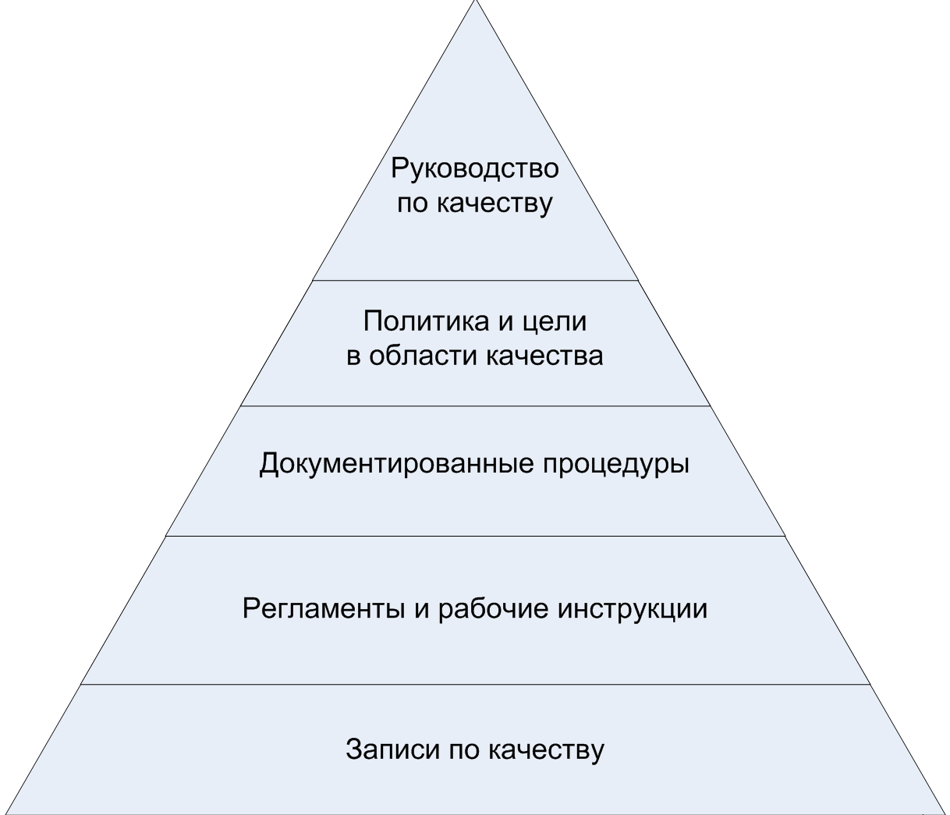
Рис.1. Структура документации СМК
Руководство по качеству является общим руководящим документом, где описано взаимодействие всех элементов системы качества. Политика и цели в области качества определяют направления движения, пути развития компании. Регламенты процедур и рабочие инструкции – нормативные документы, которыми сотрудники предприятия руководствуются в своей деятельности. Записи по качеству являются носителями информации, появляющейся в ходе деятельности организации, в них фиксируются все свершившиеся события. Записи по качеству позволяют получить информацию о функционировании системы менеджмента качества и определить новые, более совершенные пути развития предприятия в области качества.

Разработка документации СМК в системе Business Studio

Политика в области качества
Для описания Политики в области качества в Business Studio предусмотрен подраздел «Прочее» раздела «Управление» Навигатора. В данном подразделе можно создать элемент «Политика в области качества» и прикрепить к нему документ с текстом Политики в области качества (Рис.2):
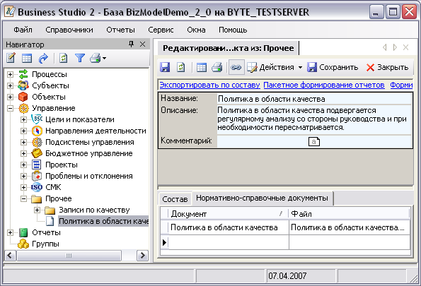
Рис.2. Раздел «Прочее» – «Политика в области качества»
Прикрепление файла с текстом «Политики в области качества» осуществляется следующим образом (см. Рис.3):
- Создается в отдельном файле документ «Политика в области качества», например, в формате Microsoft Word.
- В Навигаторе в разделе «Объекты –> Документы» создается элемент «Политика в области качества».
- В окне свойств данного элемента открывается параметр «Файл документа» с помощью кнопки .
- С помощью гиперссылки «Выбрать файл» в Business Studio загружается документ «Политика в области качества».
- На закладку «Нормативно-справочные документы» окна свойств «Политики в области качества» (раздел «Прочее») методом «Drag&Drop» из раздела «Объекты» переносится документ «Политика в области качества».
Вся дополнительная информация по «Политике в области качества» заполняется в поле «Описание» окна свойств «Политики в области качества» (Рис.4).
На закладке «Состав» можно указать должностное лицо, которое является ответственным за поддержание Политики в актуальном состоянии и доведение ее до сведения всех сотрудников компании. Для этого необходимо из Навигатора (класс «Субъекты») методом «Drag&Drop» перенести необходимого субъекта на закладку «Состав» (Рис.4).
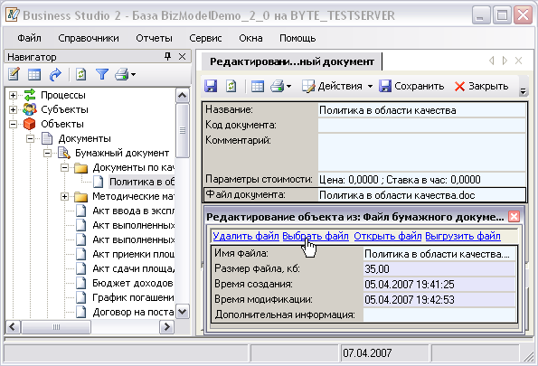
Рис.3. Загрузка файла «Политика в области качества» в Business Studio
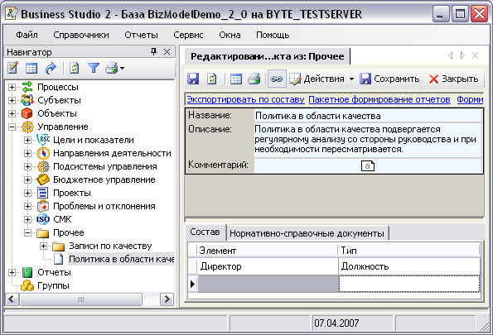
Рис.4. Закладка «Состав» «Политики в области качества»

Цели в области качества
Для выделения целей в области качества в Business Studio предназначен подраздел «Цели и показатели» раздела «Управление». В нем представлены 4 иерархических справочника (Рис.5):
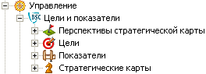
Рис.5. Иерархические справочники подраздела «Цели и показатели»
Данные иерархические справочники выделены в соответствии с концепцией Сбалансированной системы показателей (ССП), разработанной Робертом Капланом и Дейвидом Нортоном, которая используется в Business Studio.
Иерархический справочник «Перспективы стратегической карты» позволяет ввести перспективы, по которым группируются цели. В рамках ССП используют четыре перспективы (Рис.6). Однако всегда можно изменить данные названия или добавить новую перспективу.
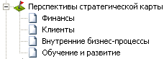
Рис.6. Справочник «Перспективы стратегической карты»
Иерархический справочник «Цели» позволяет ввести цели (Рис.7). Цели можно сгруппировать по папкам, например, с названиями перспектив.
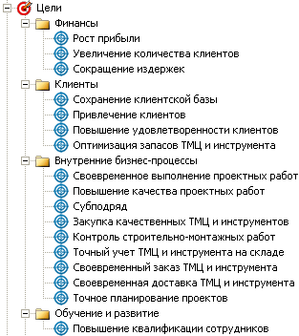
Рис.7. Справочник «Цели»
В соответствии со стандартом ИСО 9001-2000, цели в области качества должны быть измеримыми. Для измерения достижения целей в Business Studio используются показатели. Показатели степени достижения целей хранятся в иерархическом справочнике «Показатели» (Рис.8). Показатели могут быть сгруппированы по папкам или по показателям.
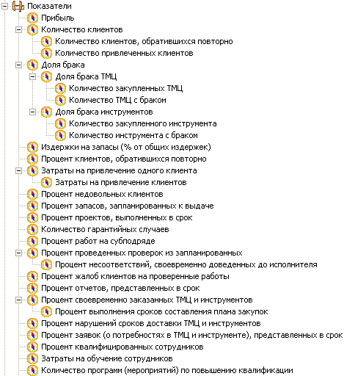
Рис.8. Справочник «Показатели»
Стратегические карты являются графическим отображением взаимосвязи перспектив, целей и их показателей и хранятся в иерархическом справочнике «Стратегические карты» (Рис.9):
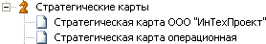
Рис.9. Справочник «Стратегические карты»
Перенос целей и показателей из соответствующих разделов Навигатора на стратегическую карты осуществляется методом «Drag&Drop».
Цели в области качества и остальные стратегические цели развития компании могут рассматриваться как отдельно друг от друга, так и в совокупности. Если цели в области качества рассматриваются отдельно, можно создать отдельную перспективу «Качество» и на стратегической карте в данной перспективе расположить цели в области качества. При этом с помощью стрелок можно указать, каким образом цели в области качества влияют на достижение остальных стратегических целей компании. Если цели в области качества и остальные стратегические цели рассматриваются в совокупности, можно использовать традиционные перспективы ССП и непосредственно на самой стратегической карте выделить цветом цели в области качества (Рис.10):

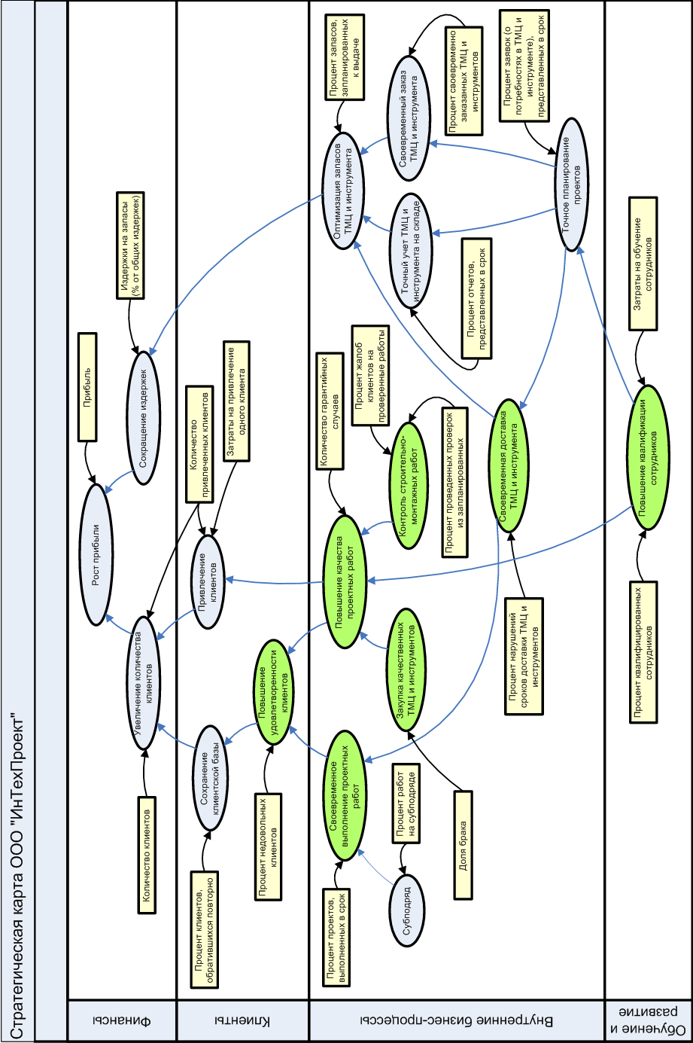
Рис.10. Отображение целей в области качества на стратегической карте
Для каждого показателя, как для измерителя достижения цели, указывается своя единица измерения и периодичность измерения данных. С данной периодичностью планируются значения показателей, а также вводятся плановые и фактические значения (Рис.11):
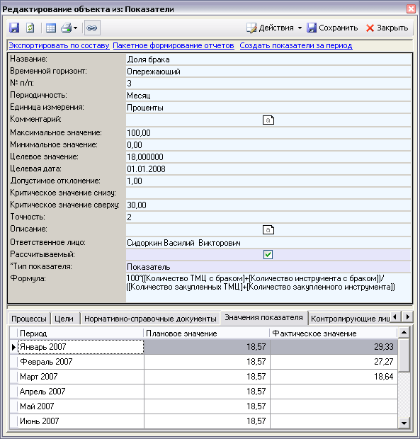
Рис.11. Окно свойств показателя
Цели в области качества достигаются за счет выполнения бизнес-процессов. Соответственно, за каждым процессом должны быть закреплены показатели достижения целей. Назначение показателей на процессы реализует требование стандарта ИСО 9001:2000 о том, что каждый процесс системы менеджмента качества должен иметь показатели оценки его результативности.
Назначение показателя процессу может осуществляться:
  - в списке «Процессы» в свойствах показателя (Рис.11);
  - в списке «Показатели» в свойствах процесса (Рис.12):

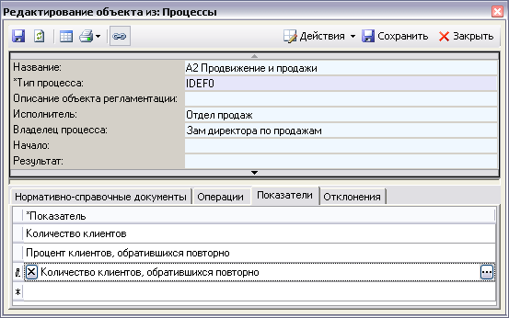
Рис.12. Связи процессов и показателей
Показатели, назначенные на процесс и соответственно измеряющие результаты процесса, отображаются в регламентирующей документации (см. п. 3.3 «Формирование внутренней регламентирующей документации»).
Более подробно работа с разделом «Цели и показатели» описана в методике «Разработка сбалансированной системы показателей».

Формирование внутренней регламентирующей документации
Требование стандарта ИСО 9001:2000 о внедрении на предприятии процессного подхода реализуется в Business Studio возможностью графического описания бизнес-процессов. В Business Studio поддерживаются такие нотации для моделирования деятельности предприятий и организаций, как IDEF0, Процесс, Процедура. При формировании иерархической модели деятельности компании процессы верхнего уровня описываются в нотации IDEF0. Для описания взаимодействия сотрудников на нижнем уровне используется нотация Процедура. При описании алгоритмизированной последовательности шагов используется нотация Процесс.
Если построение иерархической модели бизнес-процессов не является первостепенной задачей для предприятия, в Business Studio существует возможность отдельного описания тех процедур, которые являются обязательными для документирования в рамках стандарта ИСО 9001-2000:
  - управление документацией;
  - управление записями;
  - внутренние аудиты;
  - управление несоответствующей продукцией;
  - корректирующие действия;
  - предупреждающие действия.
Для этого необходимо добавить несколько процессов нотации Процедура в раздел «Процессы» Навигатора без иерархии и отдельно создать диаграмму каждого процесса.
Для каждого процесса создается графическое описание взаимодействия подпроцессов с указанием входящих и исходящих потоков (ТМЦ, документы, информация и пр.). Кроме того, каждый процесс характеризуется набором параметров, описываемых в текстовом виде. Заполнение этих параметров осуществляется в окне свойств процесса (Рис.13):
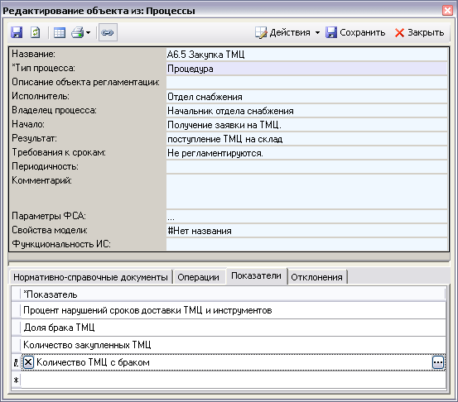
Рис.13. Окно свойств процесса
На закладку «Нормативно-справочные документы» можно прикрепить к процессу документ, который используется должностными лицами при выполнении данного процесса. Таким образом, можно связывать методические инструкции с действиями в процедурах или формы различных стандартов, которые используются при выполнении процессов, с соответствующими процессами.
В соответствии с требованиями стандарта ИСО 9001-2000, организация должна разрабатывать и поддерживать в актуальном состоянии документы, позволяющие эффективно планировать деятельность, управлять процессами.
Графическое описание процесса и заполнение параметров позволяют пользователю автоматически получить внутренние регламентирующие документы: «Регламент процесса IDEF0», «Регламент процесса», «Регламент процедуры». В указанные документы также попадает информация о показателях процесса, которая может являться подтверждением результативности процесса в рамках внутреннего аудита функционирования процессов. Пример Регламента процесса IDEF0 приведен в Приложении А.
Все требования высшего руководства и стандарта ИСО 9001-2000 доводятся до исполнителей через документы:
  - Должностная инструкция (пример см. в Приложении Б),
  - Положение о подразделении (пример см. в Приложении В).
Данные документы формируются на основе участия сотрудника в тех или иных процессах (Должностная инструкция), а также участия сотрудников одного подразделения в соответствующих процессах (Положение о подразделении).
Все регламентирующие документы могут быть сформированы и доведены до сведения сотрудников в формате Microsoft Word и HTML-навигатора.
Business Studio предоставляет возможность пользователям корректировать отображаемые в регламентах разделы. Таким образом, можно сформировать пакет регламентирующих документов, отвечающих правилам, принятым на данном предприятии.
При внесении любых изменений в графическое или текстовое описание процессов запуск пакетного формирования отчетов в формате Microsoft Word или HTML-навигатора автоматически актуализирует всю внутреннюю регламентирующую документацию.

Раздел «СМК» Навигатора
Раздел «СМК» Навигатора предназначен для создания «библиотеки справочной документации» организации. В данный раздел можно загрузить тексты стандартов ИСО 9001:2000 и ИСО/ТУ 16949 (см. Рис.14), а также любую другую нормативно-справочную документацию, используемую сотрудниками в повседневной работе. Стандарты (ИСО 9001:2000 и ИСО/ТУ 16949) могут быть загружены в Business Studio следующим образом:
с помощью меню программы «Файл/Импорт из файла…» необходимо выбрать и загрузить файл «Требования стандартов.xml», находящийся в папке «BACKUP» каталога, в который была установлена программа.
Загруженные стандарты отображаются в разделе «СМК» иерархией папок и конечных элементов. Каждая папка или конечный элемент представляет собой наименование раздела стандарта (Рис.14):
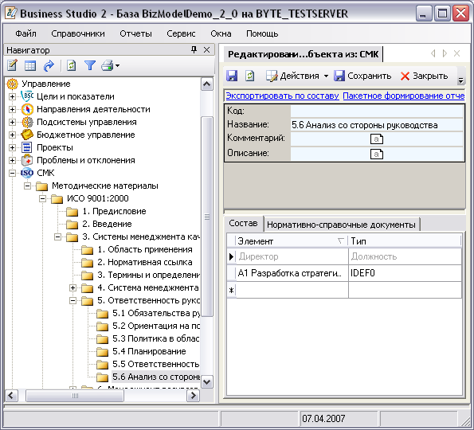
Рис.14. Раздел «СМК» Навигатора
Текст стандарта загружается в раздел «Объекты –> Документы –> Бумажные документы» Навигатора, где элементы также группируются по наименованиям разделов стандарта. Поэтому на закладке «Нормативно-справочные документы» элементов «СМК» можно увидеть, что к разделу стандарта прикреплен документ с текстом стандарта (Рис.15):
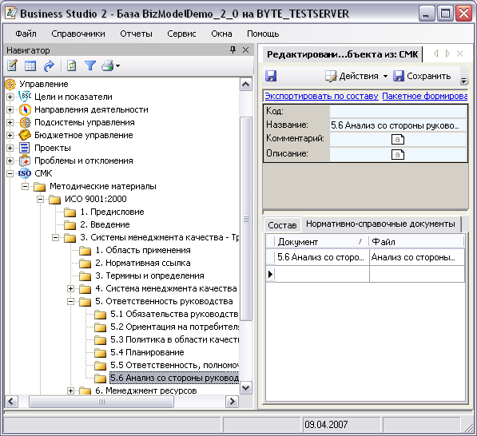
Рис.15. Закладка «Нормативно-справочная документация» элемента раздела «СМК»
На закладку «Состав» раздела «СМК» (Рис.14) методом «Drag&Drop» из Навигатора можно перенести:
  - процесс, реализующий указанное требование раздела стандарта;
  - субъекта, который является ответственным за реализацию указанного требования стандарта.
Использование раздела «СМК» (как архива справочной информации), в т.ч. текстов стандартов ИСО 9001:2000 и ИСО/ТУ 16949 обеспечивает следующие возможности:
  - в случае разработки и внедрения в организации системы менеджмента качества в соответствии с данными стандартами, обеспечивается оперативный доступ должностных лиц непосредственно к текстам стандартов (например, при проведении внутренних аудитов);
  - возможность создания единой «библиотеки знаний». Кроме указанных стандартов в Business Studio можно загрузить любую нормативно-справочную документацию, которая используется сотрудниками в работе;
  - использование текста разделов стандартов при составлении отчетов, например, об анализе разработанной (существующей) в организации СМК. Пример такого отчета приведен в Приложении Г. Отчет является статическим и расположен в разделе «Отчеты» в Навигаторе. Кроме того, текст разделов стандартов может быть использован и в настроенных по умолчанию отчетах. Например, отчет «Должностная инструкция» можно настроить таким образом, что в должностную инструкцию каждого пользователя будут попадать разделы стандартов, требования которых он реализует в своей деятельности.

Записи по качеству
В соответствии со стандартом ИСО 9001:2000, предприятие обязано вести записи по качеству по двадцати одному пункту. Записи должны являться подтверждением соответствия и результативного функционирования системы менеджмента качества. В Business Studio возможность ведения записей по качеству реализована в разделе «Управление», в папке «Прочее». Виды записей можно группировать по папкам и в каждой папке заводить перечень записей (Рис.16):
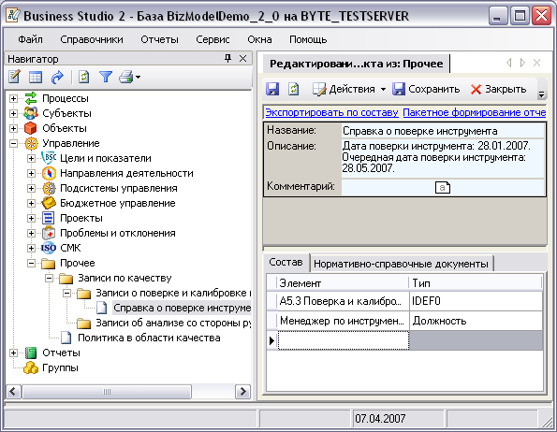
Рис.16. Раздел «Прочее» – «Записи по качеству»
На закладку «Состав» окна свойств записей по качеству из Навигатора методом «Drag&Drop» можно перенести:
  - процесс (раздел «Процессы»), в ходе которого была сделана запись по качеству;
  - субъекта (раздел «Субъекты»), который является ответственным за оформление данной записи.
На закладке «Нормативные документы» можно к указанной записи прикрепить документ, подтверждающий запись.
Ведение записей по качеству дает возможность сотрудникам предприятия получать оперативный доступ к необходимой информации при проведении внутренних и внешних аудитов системы менеджмента качества.

Описание несоответствий
Для фиксации всех выявленных несоответствий в Business Studio предназначен подраздел «Проблемы и отклонения» раздела «Управление». Проблемы и отклонения могут быть сгруппированы по папкам (Рис.17):
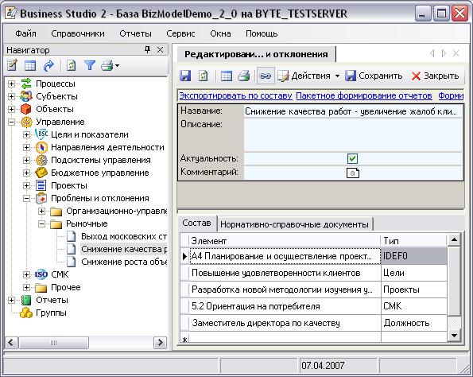
Рис.17. Раздел «Проблемы и отклонения»
Вся дополнительная информация фиксируется в поле «Описание» в окне свойств проблемы или несоответствия. На закладку «Состав» методом «Drag&Drop» из Навигатора можно перенести:
  - процесс (раздел «Процессы»), в рамках которого проблема возникла;
  - проект (раздел «Проекты») или цель (раздел «Цели и показатели»), направленные на решение проблемы, ликвидацию несоответствия;
  - субъекта (раздел «Субъекты»), который является ответственным за решение проблемы, ликвидацию несоответствия;
  - требование стандарта (раздел «СМК»), которое было нарушено.
На закладку «Нормативно-справочная документация» из раздела «Объекты» можно перенести документ, который будет содержать детальную информацию о возникшем несоответствии.

Описание корректирующих и предупреждающих действий
Business Studio поддерживает возможность хранения документации по осуществляемым корректирующим и предупреждающим действиям в соответствии с требованиями пунктов 8.5.2 «Корректирующие действия» и 8.5.3 «Предупреждающие действия» стандарта ИСО 9001:2000. Ведение информации по корректирующим и предупреждающим действиям осуществляется в подразделе «Проекты» раздела «Управление». Проекты могут быть сгруппированы по папкам. Для конкретного проекта назначается руководитель – физическое лицо. Каждый проект характеризуется планируемыми и фактическими датами начала и завершения проекта (Рис.18):
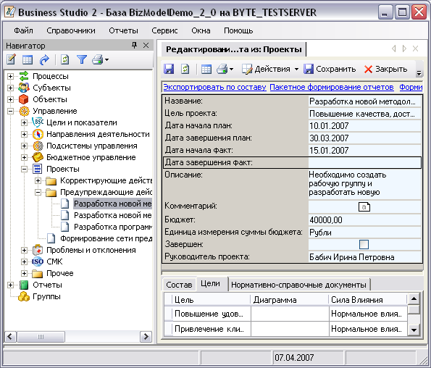
Рис.18. Раздел «Проекты»
На закладку «Состав» методом «Drag&Drop» из Навигатора можно перенести:
  - процесс (класс «Процессы»), по которому выполняются корректирующие или предупреждающие действия;
  - проблему (класс «Проблемы и отклонения»), которая решается выполнением этих действий.
На закладку «Цели» можно перенести из справочника «Цели» те цели, которые достигаются за счет реализации проекта.
На закладке «Нормативно-справочные документы» можно к указанному проекту прикрепить документ, который будет содержать детальную информацию о корректирующих, или предупреждающих действиях.
Более подробно работа с разделом «Проекты» Навигатора описана в методике «Разработка сбалансированной системы показателей» п.4.6 «Определение стратегических мероприятий».

Настраиваемые отчеты по СМК
В Business Studio реализована возможность создания настраиваемых отчетов. В рамках СМК таким настраиваемым отчетом может быть Руководство по качеству, которое, в соответствии с п.4.2.2 стандарта ИСО 9001:2000, организация должна создать и поддерживать в рабочем состоянии. С помощью Business Studio в разделы Руководства по качеству можно вставлять диаграммы процессов и организационных структур, описывающих область применения СМК. Пример отчета «Руководство по качеству» приведен в демо-базе. Отчет является статическим и хранится в разделе «Отчеты» в Навигаторе. В приведенном примере отчета с помощью Business Studio в Руководство по качеству попадает Организационная структура компании, Модель процессов верхнего уровня и Стратегическая карта. Шаблон данного отчета можно изменять и настраивать. Подробнее о редактировании шаблонов настраиваемых отчетов и о создании собственных отчетов можно ознакомиться в Руководстве пользователя, глава 10 «Отчеты».
Библиография
- Всеобщее управление качеством. О.П.Глудкин, Н.М.Горбунов, А.И.Гуров, Ю.В.Зорин. Под ред. О.П.Глудкина. – М.: Радио и связь, 1999. – 600 с.
- Годлевский В.Е., Юнак Г.Л. Менеджмент качества в автомобилестроении / Под ред. А.В.Васильчука. – Самара: ООО «Офорт»; ЗАО «Академический инжиниринговый центр», 2005. – 628 с.
- ГОСТ Р ИСО 9001-2000 Система менеджмента качества. Требования. – 2000. – 31 с.
- Репин В.В., Елиферов В.Г. Процессный подход к управлению. Моделирование бизнес-процессов. – М.: РИА «Стандарты и качество», 2004. – 408 с.

Приложение А. Пример Регламента процесс IDEF0

ООО "ИнТехПроект"

A4 Планирование и осуществление проектных работ

Регламент процесса

УТВЕРЖДАЮ

__________________________________
(Должность)

______________ ___________________
(Подпись) (Ф.И.О.)
«____» ____________________ 200__г.
Термины и сокращения
{Граница} | – | внешний источник входа, выхода, управления или механизма процесса.
{Туннель} | – | вход, выход, управление, механизм процесса, не отражающийся на диаграммах процессов других уровней.
Бизнес-процесс | – | последовательность действий (подпроцессов), направленная на получение заданного результата, ценного для организации (далее Процесс).
Владелец процесса | – | должностное лицо, несущее ответственность за получение результата процесса и обладающее полномочиями для распоряжения ресурсами, необходимыми для выполнения процесса.
Входы бизнес-процесса | – | ресурсы (материальные, информационные), необходимые для выполнения и получения результата процесса, которые потребляются или преобразовываются при выполнении процесса.
Выходы бизнес-процесса | – | объекты (материальные или информационные), являющиеся результатом выполнения бизнес-процесса, потребляемые другими бизнес-процессами или внешними по отношению к организации клиентами.
Исполнитель процесса | – | подразделение или должность сотрудника, ответственного за исполнение работы.
Механизмы бизнес- процесса | – | ресурсы (технологические, трудовые), используемые для выполнения процесса, целиком не потребляющиеся при выполнении одной итерации процесса.
Организационная структура управления | – | совокупность специализированных функциональных подразделений, взаимосвязанных в процессе обоснования, выработки, принятия и реализации управленческих решений (далее Организационная структура).
Подпроцесс | – | бизнес-процесс, являющийся составной частью вышестоящего процесса.
Процедура | – | бизнес-процесс нижнего уровня, содержащий последовательность конечных (не требующих дополнительной детализации) операций (функций).
Управление бизнес- процесса | – | управляющие воздействия, регламентирующие выполнение процесса.

1. Общие положения
Настоящий документ является регламентом бизнес-процесса «Планирование и осуществление проектных работ» ООО "ИнТехПроект" и разработан в целях:
  - Формирования единых правил и требований к организации процесса.
  - Установления ответственности за результат процесса.
  - Унификации и стандартизации документооборота.

1.1. Цели процесса
Выполнение процесса «A4 Планирование и осуществление проектных работ» направлено на достижение следующих целей компании:
- Повышение качества проектных работ
- Сохранение клиентской базы
- Своевременное выполнение проектных работ
- Субподряд

1.2. Результат процесса
Основным результатом процесса является смонтированная работоспособная система.
1.3. Владелец процесса
Владельцем процесса является Заместитель директора по производству.
1.4. Исполнители процесса
Исполнителем процесса является Производственный отдел.
Исполнителями подпроцессов процесса «Планирование и осуществление проектных работ» в отношении заданных предметов деятельности являются:
Код | Подпроцесс | Исполнитель
Код | Подпроцесс | Название | Подразделение | Предмет деятельности
A4.1 | Планирование проектов | Производственный отдел | ИнТехПроект
A4.2 | Реализация проекта | Руководитель проекта | Производственный отдел
A4.3 | Завершение проекта и анализ результатов проекта | Ведущий инженер | Производственный отдел
A4.3 | Завершение проекта и анализ результатов проекта | Мастер | Производственный отдел
A4.3 | Завершение проекта и анализ результатов проекта | Руководитель проекта | Производственный отдел

1.5. Документация процесса
Выполнение процесса «Планирование и осуществление проектных работ» регламентируется следующей плановой или нормативно-методической документацией:
- Задание на выполнение работ
- Методика планирования
- Перечень замечаний по проекту
- План проекта
- Спецификация
- ТЗ на проект

2. Диаграмма процесса

3. Взаимодействие с другими процессами и внешней средой
При выполнении процесса «Планирование и осуществление проектных работ» осуществляется взаимодействие с другими процессами и с внешней средой по входу, выходу, управлению и механизмам:
Взаимодействие по Выходу
№ | Выход | Объекты | Потребитель
№ | Выход | Объекты | Процесс/Объект внешней среды | Исполнитель
1 | Инструмент к обслуживанию | Инструмент | A5.2 Выполнение ремонтно-восстановительных работ | Менеджер по инструменту
2 | Инструмент к поверке | Инструмент | A5.3 Поверка и калибровка инструмента | Менеджер по инструменту
3 | Обязательства заказчика | Акт выполненных работ | A7.2 Контроль доходов | Бухгалтерия
4 | Отчет об удовлетворенности клиентов | Отчет об удовлетворенности клиента | A1.1 Анализ рынка | Зам директора по продажам
5 | Папка проекта | Акт ввода в эксплуатацию  Акт выполненных работ  Акт приемки площадки  Акт сдачи площадки  Договор субподряда  Отчет о выполненных СМР  Отчет о предпроектном обследовании  Отчет о пуско-наладочных работах  Отчет об исполнении бюджета  Счет-фактура  Техно-рабочий проект | {Туннель}
6 | Первичная отчетность – осуществление работ | Акт выполненных работ  Отчет о выполненных СМР  Отчет о пуско-наладочных работах  Счет-фактура | A7.6 Подготовка отчетности | Бухгалтерия
7 | План проекта | План проекта | A3.1 Определение потребностей в персонале | Отдел кадров
7 | План проекта | План проекта | A7.1 Формирование бюджета доходов и расходов | Бухгалтерия
8 | Потребность в инструментах |  | A5.1 Формирование заявок на закупки | Менеджер по инструменту
8 | Потребность в инструментах |  | A5.3 Поверка и калибровка инструмента | Менеджер по инструменту
9 | Потребность в ТМЦ |  | A6.1 Планирование закупок | Отдел снабжения
10 | Предложение об изменении методики планирования | Предложение об изменении методики планирования | A1.3 Разработка и согласование концепции и стратегии бизнеса | Директор
11 | Система, сданная в эксплуатацию | Система | {Граница}
Взаимодействие по Входу
№ | Вход | Объекты | Поставщик
№ | Вход | Объекты | Процесс/Объект внешней среды | Исполнитель
1 | Годные ТМЦ | ТМЦ | A6.6 Хранение и выдача ТМЦ | Менеджер по комплектации
2 | Договор на реализацию проекта | Договор на реализацию проекта | A2.3 Заключение договора | Отдел продаж
3 | Информация о проекте | Информация о проекте | A2.4 Инициация проекта | Отдел продаж
Управление процесса
№ | Вход | Объекты | Поставщик
№ | Вход | Объекты | Процесс/Объект внешней среды | Исполнитель
1 | Методики планирования | Методика планирования | A1.3 Разработка и согласование концепции и стратегии бизнеса | Директор
Механизмы процесса
№ | Вход | Объекты | Поставщик
№ | Вход | Объекты | Процесс/Объект внешней среды | Исполнитель
1 | Работоспособный инструмент | Инструмент | A5.5 Выдача инструмента | Менеджер по инструменту
2 | Работоспособный персонал | Персонал | A3.5 Обеспечение работоспособности персонала | Отдел кадров

4. Организация выполнения процесса
Код | Подпроцесс | Исполнитель | Условие начала выполнения | Результат | Требования к срокам | Входы и Выходы подпроцесса
 |  |  |  |  |  | Тип | Объект | Поставщик/Потребитель
A4.1 | Планирование проектов | Производственный отдел |  |  |  | Вход | Договор на реализацию проекта | A2.3 Заключение договора | Отдел продаж
 |  |  |  |  |  |  | Информация о проекте | A2.4 Инициация проекта | Отдел продаж
 |  |  |  |  |  |  | Информация о ходе работ по проекту | A4.2 Реализация проекта | Руководитель проекта
 |  |  |  |  |  | Выход | Задание на выполнение работ | A4.2.1.2 Техно-рабочее проектирование и анализ проекта | Команда проекта
 |  |  |  |  |  |  |  | A4.2.1.3 Верификация и валидация техно-рабочего проекта | Производственный отдел
 |  |  |  |  |  |  |  | A4.2.2 Выполнение строительно-монтажных работ | Команда проекта
 |  |  |  |  |  |  |  | A4.2.3 Формирование исполнительной документации | Команда проекта
 |  |  |  |  |  |  |  | A4.2.4 Пуско-наладочные работы | Команда проекта
 |  |  |  |  |  |  |  | A4.2.1.1 Предпроектное обследование | Команда проекта
 |  |  |  |  |  |  | План проекта | A4.2 Реализация проекта | Руководитель проекта
 |  |  |  |  |  |  |  | A4.3.1 Введение системы в эксплуатацию | Команда проекта
 |  |  |  |  |  |  |  | A3.1 Определение потребностей в персонале | Отдел кадров
 |  |  |  |  |  |  |  | A7.1 Формирование бюджета доходов и расходов | Бухгалтерия
 |  |  |  |  |  |  | ТЗ на проект | A4.2.1.1 Предпроектное обследование | Команда проекта
 |  |  |  |  |  |  |  | A4.3.1 Введение системы в эксплуатацию | Команда проекта
 |  |  |  |  |  |  | Эскизный проект | A4.2.1.2 Техно-рабочее проектирование и анализ проекта | Команда проекта
 |  |  |  |  |  | Управление | Методика планирования | A1.3 Разработка и согласование концепции и стратегии бизнеса | Директор
A4.2 | Реализация проекта | Руководитель проекта |  |  |  | Вход | Задание на выполнение работ | A4.1.6 Формирование и выдача задания | Руководитель проекта
 |  |  |  |  |  |  | Информация о проекте | A2.4 Инициация проекта | Отдел продаж
 |  |  |  |  |  |  | ТМЦ | A6.6 Хранение и выдача ТМЦ | Менеджер по комплектации
 |  |  |  |  |  | Выход | Акт выполненных работ | A7.6 Подготовка отчетности | Бухгалтерия
 |  |  |  |  |  |  | Инструмент | A5.2 Выполнение ремонтно-восстановительных работ | Менеджер по инструменту
 |  |  |  |  |  |  |  | A5.3 Поверка и калибровка инструмента | Менеджер по инструменту
 |  |  |  |  |  |  | Информация о ходе работ по проекту | A4.1.3 Эскизное проектирование | Команда проекта
 |  |  |  |  |  |  |  | A4.1.4 Формирование и корректировка плана проекта | Руководитель проекта
 |  |  |  |  |  |  | Исполнительная документация | A4.3.1 Введение системы в эксплуатацию | Команда проекта
 |  |  |  |  |  |  | Отчет о выполненных СМР | A7.6 Подготовка отчетности | Бухгалтерия
 |  |  |  |  |  |  | Отчет о пуско-наладочных работах | A7.6 Подготовка отчетности | Бухгалтерия
 |  |  |  |  |  |  | Отчет об исполнении бюджета | A4.3.3 Закрытие проекта | Руководитель проекта
 |  |  |  |  |  |  | Система | A4.3.1 Введение системы в эксплуатацию | Команда проекта
 |  |  |  |  |  |  | Счет-фактура | A7.6 Подготовка отчетности | Бухгалтерия
 |  |  |  |  |  | Управление | План проекта | A4.1.4 Формирование и корректировка плана проекта | Руководитель проекта
 |  |  |  |  |  |  | ТЗ на проект | A4.1.2 Разработка ТЗ | Команда проекта
 |  |  |  |  |  | Механизм | Инструмент | A5.5 Выдача инструмента | Менеджер по инструменту
A4.3 | Завершение проекта и анализ результатов проекта | Команда проекта |  |  |  | Вход | Исполнительная документация | A4.2.3 Формирование исполнительной документации | Команда проекта
 |  |  |  |  |  |  | Отчет об исполнении бюджета | A4.2.4 Пуско-наладочные работы | Команда проекта
 |  |  |  |  |  |  | Система | A4.2.4 Пуско-наладочные работы | Команда проекта
 |  |  |  |  |  | Выход | Акт ввода в эксплуатацию | {Туннель}
 |  |  |  |  |  |  | Акт выполненных работ | {Туннель}
 |  |  |  |  |  |  |  | A7.2 Контроль доходов | Бухгалтерия
 |  |  |  |  |  |  | Акт приемки площадки | {Туннель}
 |  |  |  |  |  |  | Акт сдачи площадки | {Туннель}
 |  |  |  |  |  |  | Деньги | A7.2 Контроль доходов | Бухгалтерия
 |  |  |  |  |  |  | Договор субподряда | {Туннель}
 |  |  |  |  |  |  | Отчет о выполненных СМР | {Туннель}
 |  |  |  |  |  |  | Отчет о предпроектном обследовании | {Туннель}
 |  |  |  |  |  |  | Отчет о пуско-наладочных работах | {Туннель}
 |  |  |  |  |  |  | Отчет об исполнении бюджета | {Туннель}
 |  |  |  |  |  |  | Отчет об удовлетворенности клиента | A1.1 Анализ рынка | Зам директора по продажам
 |  |  |  |  |  |  | Перечень замечаний по проекту | A1.1 Анализ рынка | Зам директора по продажам
 |  |  |  |  |  |  | Предложение об изменении методики планирования | A1.3 Разработка и согласование концепции и стратегии бизнеса | Директор
 |  |  |  |  |  |  | Система | {Граница}
 |  |  |  |  |  |  | Счет-фактура | {Туннель}
 |  |  |  |  |  |  | Техно-рабочий проект | {Туннель}
 |  |  |  |  |  | Управление | План проекта | A4.1.4 Формирование и корректировка плана проекта | Руководитель проекта
 |  |  |  |  |  |  | ТЗ на проект | A4.1.2 Разработка ТЗ | Команда проекта

5. Показатели процесса
Для оценки результатов процесса используются следующие показатели:
№ | Показатель | Единица измерения | Целевое значение | Целевая дата
1 | Количество гарантийных случаев | Штуки | 5 | 01.01.2008
2 | Процент клиентов, обратившихся повторно | Проценты | 30 | 01.01.2010
3 | Процент проектов, выполненных в срок | Проценты | 100 | 01.01.2010
4 | Процент работ на субподряде | Проценты | 50 | 01.01.2010

Приложение Б. Пример Должностной инструкции

ООО "ИнТехПроект"

Руководитель проекта
Производственный отдел
Должностная инструкция

УТВЕРЖДАЮ

__________________________________
(Должность)

______________ ___________________
(Подпись) (Ф.И.О.)
«____» ____________________ 200__г.

Лист согласования

СОГЛАСОВАНО:
Заместитель директора по производству |  | _________________ |  | «___» _____________ 200__ г.
 |  | подпись |  | дата
_________________________________ |  | _________________ |  | «___» _____________ 200__ г.
 |  | подпись |  | дата
_________________________________ |  | _________________ |  | «___» _____________ 200__ г.
 |  | подпись |  | дата

Лист ознакомления
С содержанием данной должностной инструкции ознакомлен(а):
№ | Фамилия, имя, отчество | Подпись | Дата

1. Общие положения
Руководитель проекта (далее по тексту – должностное лицо) является сотрудником подразделения «Производственный отдел».
Непосредственным руководителем должностного лица является Заместитель директора по производству.
Руководитель проекта назначается на должность и освобождается от должности приказом директора компании.
1.1. Требования к квалификации
- высшее техническое образование,
- опыт работы руководителем проекта или помощником руководителя проекта не менее 3 лет,
- владение ПК.
1.2. Документация
В своей деятельности Руководитель проекта руководствуется плановой и нормативно-методической документацией:
- Задание на выполнение работ
- Перечень замечаний по проекту
- План проекта
- Спецификация
- ТЗ на проект
- Документами распорядительного характера
- Иными методиками, инструкциями и нормативно-методическими документами, регламентирующими работы, выполняемые Должностью
- Настоящей Должностной инструкцией
2. Должностные обязанности

2.1. Владелец бизнес-процессов
Руководитель проекта отвечает за управление и результаты следующих бизнес-процессов:
Код | Процесс/Процедура
A4.1.2 | Разработка ТЗ
A4.1.3 | Эскизное проектирование
A4.1.5 | Планирование потребности в ТМЦ и инструментах
A4.1.6 | Формирование и выдача задания
A4.2.1 | Проектирование и оценка проекта
A4.2.1.1 | Предпроектное обследование
A4.2.1.2 | Техно-рабочее проектирование и анализ проекта
A4.2.1.3 | Верификация и валидация техно-рабочего проекта
A4.2.2 | Выполнение строительно-монтажных работ
A4.2.3 | Формирование исполнительной документации
A4.2.4 | Пуско-наладочные работы
A4.3 | Завершение проекта и анализ результатов проекта
A4.3.1 | Введение системы в эксплуатацию
A4.3.2 | Формирование замечаний
A4.3.3 | Закрытие проекта

2.2. Выполняемые действия
Руководитель проекта выполняет в рамках процессов в соответствии с их регламентами следующие действия:
«A4.1 Планирование проектов»
Код | Действие | Требования к срокам | Входящие объекты | Исходящие объекты
A4.1.1 | Определение требований заказчика |  | Информация о проекте
A4.1.1 | Определение требований заказчика |  | Договор на реализацию проекта
A4.1.2 | Разработка ТЗ |  |  | ТЗ на проект
A4.1.4 | Формирование и корректировка плана проекта |  | ТЗ на проект | План проекта
A4.1.4 | Формирование и корректировка плана проекта |  | Информация о ходе работ по проекту | План проекта
A4.1.5 | Планирование потребности в ТМЦ и инструментах |  | План проекта
A4.1.5 | Планирование потребности в ТМЦ и инструментах |  | ТЗ на проект
A4.1.6 | Формирование и выдача задания |  | План проекта | Задание на выполнение работ
A4.1.6 | Формирование и выдача задания |  | ТЗ на проект | Задание на выполнение работ
A4.1.3 | Эскизное проектирование |  | Информация о ходе работ по проекту | Эскизный проект
A4.1.3 | Эскизное проектирование |  | ТЗ на проект | Эскизный проект

«A4.2.1.1 Предпроектное обследование»
Код | Действие | Требования к срокам | Входящие объекты | Исходящие объекты
A4.2.1.1.10 | Внесение документации в папку проекта | В день получения утвержденного отчета от заказчика. | Акт выполненных работ | Акт выполненных работ
A4.2.1.1.10 | Внесение документации в папку проекта | В день получения утвержденного отчета от заказчика. | Счет-фактура | Счет-фактура
A4.2.1.1.10 | Внесение документации в папку проекта | В день получения утвержденного отчета от заказчика. | Отчет о предпроектном обследовании | Отчет о предпроектном обследовании
A4.2.1.1.6 | Формирование акта выполненных работ и счета-фактуры | В течение одного рабочего дня. |  | Акт выполненных работ
 |  |  |  | Счет-фактура
 |  |  |  | Отчет о предпроектном обследовании
A4.2.1.1.8 | Передача документации по предпроектному обследованию заказчику | В день утверждения проекта Зам. директором по производству. | Акт выполненных работ | Акт выполненных работ
A4.2.1.1.8 |  | В день утверждения проекта Зам. директором по производству. | Счет-фактура | Счет-фактура
A4.2.1.1.8 |  | В день утверждения проекта Зам. директором по производству. | Отчет о предпроектном обследовании | Отчет о предпроектном обследовании
A4.2.1.1.3 | Утверждение отчета о предпроектном обследовании | В течение одного рабочего дня. | Отчет о предпроектном обследовании | Отчет о предпроектном обследовании
«A4.2.1.2 Техно-рабочее проектирование и анализ проекта»
Код | Действие | Требования к срокам | Входящие объекты | Исходящие объекты
A4.2.1.2.4 | Формирование акта выполненных работ и счета-фактуры | В течение одного рабочего дня. | Техно-рабочий проект | Техно-рабочий проект
 |  |  |  | Счет-фактура
 |  |  |  | Акт выполненных работ
A4.2.1.2.6 | Передача техно-рабочего проекта контролирующим органам | В течение одного рабочего дня с момента утверждения Зам. директором по производству. | Акт выполненных работ | Техно-рабочий проект
A4.2.1.2.6 | Передача техно-рабочего проекта контролирующим органам |  | Счет-фактура | Техно-рабочий проект
A4.2.1.2.6 | Передача техно-рабочего проекта контролирующим органам |  | Техно-рабочий проект | Техно-рабочий проект
A4.2.1.2.8 | Передача техно-рабочего проекта, акта выполненных работ и счета-фактуры заказчику | В течение одного рабочего дня с момента возврата техно-рабочего проекта контролирующими органами. | Техно-рабочий проект | Техно-рабочий проект
A4.2.1.2.8 |  |  | Счет-фактура | Счет-фактура
A4.2.1.2.8 |  |  | Акт выполненных работ | Акт выполненных работ
A4.2.1.2.10 | Формирование спецификации | В течение одного рабочего дня с момента возврата техно-рабочего проекта заказчиком. | Техно-рабочий проект | Спецификация
A4.2.1.2.11 | Внесение документации по техно-рабочему проектированию в папку проекта | В течение одного рабочего дня с момента возврата техно-рабочего проекта заказчиком. | Акт выполненных работ | Техно-рабочий проект
A4.2.1.2.11 |  |  | Техно-рабочий проект | Счет-фактура
A4.2.1.2.11 |  |  | Счет-фактура | Акт выполненных работ
A4.2.1.2.2 | Анализ и утверждение техно-рабочего проекта | В течение одного рабочего дня. | Техно-рабочий проект | Техно-рабочий проект
«A4.2.1.3 Верификация и валидация техно-рабочего проекта»
Код | Действие | Требования к срокам | Входящие объекты | Исходящие объекты
A4.2.1.3.1 | Передача техно-рабочего проекта для верификации и валидации | В течение одного рабочего дня с момента утверждения ТРП. | Задание на выполнение работ | Техно-рабочий проект
A4.2.1.3.1 | Передача техно-рабочего проекта для верификации и валидации | В течение одного рабочего дня с момента утверждения ТРП. | Техно-рабочий проект | Техно-рабочий проект
«A4.2.2 Выполнение строительно-монтажных работ»
Код | Действие | Требования к срокам | Входящие объекты | Исходящие объекты
A4.2.2.1 | Принятие решения о привлечении субподрядчика | По мере необходимости. | Техно-рабочий проект | Спецификация
A4.2.2.1 | Принятие решения о привлечении субподрядчика | По мере необходимости. | Спецификация | Техно-рабочий проект
A4.2.2.3 | Выбор субподрядчика | Не более 5 дней.
A4.2.2.7 | Передача договора субподрядчику | В течение одного рабочего дня с момента утверждения договора Директором. | Договор субподряда | Договор субподряда
A4.2.2.24 | Внесение отчета в папку проекта. Формирование акта выполненных работ и счета-фактуры | В течение одного рабочего дня. | Отчет о выполненных СМР | Техно-рабочий проект
 |  |  |  | Счет-фактура
 |  |  |  | Акт выполненных работ
A4.2.2.26 | Передача акта выполненных работ и счета-фактуры заказчику | В течение одного рабочего дня. | Акт выполненных работ | Счет-фактура
A4.2.2.26 | Передача акта выполненных работ и счета-фактуры заказчику | В течение одного рабочего дня. | Счет-фактура | Акт выполненных работ
 |  |  |  | Акт выполненных работ
A4.2.2.31 | Получение акта выполненных работ. Внесение документации в папку проекта | В течение одного рабочего дня. | Акт сдачи площадки | Акт выполненных работ
A4.2.2.31 |  | В течение одного рабочего дня. | Акт выполненных работ | Акт приемки площадки
 |  |  |  | Акт сдачи площадки
 |  |  |  | Счет-фактура
 |  |  |  | Техно-рабочий проект
 |  |  |  | Договор субподряда
 |  |  |  | Отчет о выполненных СМР
 |  |  |  | Счет-фактура
A4.2.2.23 | Утверждение отчета о выполненных СМР и изменений в ТРП. | В течение одного рабочего дня. | Техно-рабочий проект | Отчет о выполненных СМР
A4.2.2.13 | Утверждение счета и передача бухгалтеру | В течение одного рабочего дня с момента получения счета. | Счет | Счет
A4.2.2.17 | Приемка СМР. Утверждение акта выполненных работ | В соответствии с условиями договора. | Счет-фактура | Акт выполненных работ
A4.2.2.17 | Приемка СМР. Утверждение акта выполненных работ | В соответствии с условиями договора. | Акт выполненных работ | Акт выполненных работ
A4.2.2.11 | Передача субподрядчику техно-рабочего проекта | В течение одного рабочего дня. | Договор субподряда | Техно-рабочий проект
A4.2.2.4 | Формирование договора субподряда | Не более 2 рабочих дней. |  | Договор субподряда
A4.2.2.18 | Передача акта выполненных работ и счета-фактуры заинтересованным лицам | В соответствии с условиями договора. | Акт выполненных работ | Акт выполненных работ
«A4.2.3 Формирование исполнительной документации»
Код | Действие | Требования к срокам | Входящие объекты | Исходящие объекты
A4.2.3.4 | Формирование акта выполненных работ, счета-фактуры. | В течение одного рабочего дня. | Исполнительная документация | Исполнительная документация
 |  |  |  | Счет-фактура
 |  |  |  | Акт выполненных работ
A4.2.3.6 | Передача акта выполненных работ, счета-фактуры и исполнительной документации заказчику | В течение одного рабочего дня с момента утверждения Зам. директором по производству. | Акт выполненных работ | Исполнительная документация
A4.2.3.6 |  |  | Счет-фактура | Счет-фактура
A4.2.3.6 |  |  | Исполнительная документация | Акт выполненных работ
A4.2.3.2 | Анализ и утверждение исполнительной документации | Не более 3 дней. | Исполнительная документация | Исполнительная документация
A4.2.3.8 | Получение исполнительной документации и акта выполненных работ | Не регламентируется. | Исполнительная документация | Исполнительная документация
 |  |  |  | Акт выполненных работ
«A4.2.4 Пуско-наладочные работы»
Код | Действие | Требования к срокам | Входящие объекты | Исходящие объекты
A4.2.4.7 | Получение акта выполненных работ. Внесение его в папку проекта | В течение одного рабочего дня. | Акт выполненных работ | Система
 |  |  |  | Отчет об исполнении бюджета
 |  |  |  | Акт выполненных работ
 |  |  |  | Счет-фактура
 |  |  |  | Отчет о пуско-наладочных работах
 |  |  |  | Счет-фактура
A4.2.4.3 | Формирование акта выполненных работ и счета-фактуры. Внесение отчета в папку проекта | В течение одного дня с момента выполнения работ. | Исполнительная документация | Акт выполненных работ
A4.2.4.3 |  | В течение одного дня с момента выполнения работ. | Отчет о пуско-наладочных работах | Акт выполненных работ
A4.2.4.3 |  | В течение одного дня с момента выполнения работ. | Акт выполненных работ | Акт выполненных работ
A4.2.4.5 | Передача акта выполненных работ и счета-фактуры заказчику | В течение одного рабочего дня с момента утверждения Зам. директором по производству. | Акт выполненных работ | Счет-фактура
A4.2.4.5 | Передача акта выполненных работ и счета-фактуры заказчику |  | Счет-фактура | Акт выполненных работ
«A4.3.1 Введение системы в эксплуатацию»
Код | Действие | Требования к срокам | Входящие объекты | Исходящие объекты
A4.3.1.3 | Формирование приемочной комиссии и акта ввода в эксплуатацию | Не более 3 дней. | Система | Акт ввода в эксплуатацию
A4.3.1.5 | Утверждение акта ввода в эксплуатацию и передача его заказчику и контролирующим органам. Внесение акта ввода в эксплуатацию в папку проекта | Не более 2 дней. | Акт ввода в эксплуатацию | Акт ввода в эксплуатацию
 |  |  |  | Информация о результатах работы по проекту
 |  |  |  | Система
«A4.3.2 Формирование замечаний»
Код | Действие | Требования к срокам | Входящие объекты | Исходящие объекты
A4.3.2.1 | Организация итогового собрания по проекту | В течение 5 дней с момента окончания проекта. | Акт ввода в эксплуатацию
A4.3.2.1 | Организация итогового собрания по проекту | В течение 5 дней с момента окончания проекта. | Информация о результатах работы по проекту
A4.3.2.3 | Формирование итогового перечня замечаний по проекту и внесение его в папку проекта, формирование предложений об изменении методики планирования | В течение собрания. | Перечень замечаний по проекту | Предложение об изменении методики планирования
 |  |  |  | Перечень замечаний по проекту
 |  |  |  | Перечень замечаний по проекту
A4.3.2.2 | Формирование перечня замечаний по проекту | В течение собрания. |  | Перечень замечаний по проекту
«A4.3.3 Закрытие проекта»
Код | Действие | Требования к срокам | Входящие объекты | Исходящие объекты
A4.3.3.3 | Формирование итогового расчета исполнения бюджета и распределения маржинального бюджета и внесение их в папку проекта. Внесение папки проекта в реестр и передача документации по проекту директору | Не более 2 дней. | Отчет об исполнении бюджета | Отчет об исполнении бюджета
A4.3.3.3 |  | Не более 2 дней. | Акт выполненных работ | Отчет об исполнении бюджета
A4.3.3.3 |  | Не более 2 дней. | Счет-фактура | Отчет об исполнении бюджета
A4.3.3.3 |  | Не более 2 дней. | Отчет о предпроектном обследовании | Отчет об исполнении бюджета
A4.3.3.3 |  | Не более 2 дней. | Техно-рабочий проект | Отчет об исполнении бюджета
A4.3.3.3 |  | Не более 2 дней. | Акт выполненных работ | Отчет об исполнении бюджета
A4.3.3.3 |  | Не более 2 дней. | Акт выполненных работ | Отчет об исполнении бюджета
A4.3.3.3 |  | Не более 2 дней. | Акт приемки площадки | Отчет об исполнении бюджета
A4.3.3.3 |  | Не более 2 дней. | Акт сдачи площадки | Отчет об исполнении бюджета
A4.3.3.3 |  | Не более 2 дней. | Договор субподряда | Отчет об исполнении бюджета
A4.3.3.3 |  | Не более 2 дней. | Отчет о выполненных СМР | Отчет об исполнении бюджета
A4.3.3.3 |  | Не более 2 дней. | Отчет о пуско-наладочных работах | Отчет об исполнении бюджета
A4.3.3.1 | Контроль оплаты | Ежедневно. | Акт ввода в эксплуатацию
A4.3.3.6 | Передача папки проекта секретарю | В день внесения всех документов в папку. |  | Акт ввода в эксплуатацию
 |  |  |  | Акт выполненных работ
 |  |  |  | Акт приемки площадки
 |  |  |  | Акт сдачи площадки
 |  |  |  | Отчет о предпроектном обследовании
 |  |  |  | Отчет о пуско-наладочных работах
 |  |  |  | Техно-рабочий проект
 |  |  |  | Отчет о выполненных СМР
 |  |  |  | Договор субподряда
 |  |  |  | Счет-фактура
 |  |  |  | Отчет об исполнении бюджета
«A6.5 Закупка ТМЦ»
Код | Действие | Требования к срокам | Входящие объекты | Исходящие объекты
A6.5.5 | Утверждение счета на ТМЦ | Не более 1 рабочего дня. |  | Счет
A6.5.7 | Передача счета на ТМЦ бухгалтеру | В течение одного рабочего дня. | Счет
«Закупка ТМЦ (оптимизированная)»
Код | Действие | Требования к срокам | Входящие объекты | Исходящие объекты
A5 | Утверждение счета на ТМЦ | Не более 1 рабочего дня. |  | Счет
«A6.4 Закупка инструмента»
Код | Действие | Требования к срокам | Входящие объекты | Исходящие объекты
A6.4.2 | Утверждение счета | Не более 2 рабочих дней. |  | Счет

2.3. Прочие обязанности
Руководитель проекта:
Разрабатывает и согласует договоры и дополнительные соглашения к ним.
Обеспечивает координацию работы подразделений компании в процессе исполнения договорных обязательств.
Контролирует взаимное выполнение договорных обязательств.
Разрешает конфликтные ситуации между компанией и заказчиками по поводу выполнения условий договоров.
Обеспечивает обмен информацией между всеми участниками договора.
В рамках временных рабочих групп исполняет работы, порученные ему руководителем временной рабочей группы.
Соблюдает сам и контролирует соблюдение подчиненными организационно-распорядительных, нормативно-методических, технологических, планово-бюджетных и прочих внутренних документов.
При возникновении ситуаций, не регламентированных внутренней нормативной документацией, принимает решения и/или ставит в известность вышестоящее руководство в рамках своих должностных обязанностей.
При обнаружении неисправностей оборудования, техники, зданий, незамедлительно информирует руководителя соответствующего обеспечивающего подразделения.
В общении с коллегами по работе и контрагентами соблюдает правила деловой этики.
Кроме вышеперечисленных обязанностей, выполняет распоряжения и поручения своих прямых руководителей, а также иные обязанности, предусмотренные внутренними регламентами предприятия.

3. Показатели деятельности
Деятельность должностного лица как Исполнителя работ оценивается по следующим показателям:
№ | Показатель | Единица измерения | Целевое значение | Целевая дата
2 | Процент жалоб клиентов на проверенные работы | Проценты |  | 01.01.2008
1 | Процент заявок (о потребностях в ТМЦ и инструменте), представленных в срок | Проценты | 100 | 01.01.2008
5 | Процент проведенных проверок из запланированных | Проценты | 95 | 01.01.2010

4. Права
Руководитель проекта имеет право:
- Представительствовать от имени возглавляемого подразделения и вести переписку в пределах своей компетенции.
- Требовать и получать в предписанные сроки от структурных подразделений компании указанные в регламентах товарно-материальные ценности и документы, необходимые для исполнения своих работ (исполнения работ возглавляемого подразделения).
- Подписывать и визировать документы в пределах своей компетенции.
- Готовить предложения по организации работы, по кадрам и по структуре возглавляемого подразделения.

5. Ответственность
Руководитель проекта несет ответственность в пределах, установленных действующим трудовым и гражданским законодательством и в соответствии с внутренними нормативными документами за:
  - Ненадлежащее исполнение или неисполнение своих должностных обязанностей, предусмотренных настоящей должностной инструкцией.
  - Несоблюдение трудовой и исполнительной дисциплины сотрудниками, находящимися в его подчинении.
  - Причинение или способствование действием (бездействием) причинению другими сотрудниками материального или морального ущерба компании.
  - правонарушения, совершенные в период осуществления своей деятельности, - в соответствии с действующим гражданским, административным и уголовным законодательством.
  - Ненадлежащее и несвоевременное исполнение разовых служебных поручений руководства, если они не противоречат действующему законодательству.

Приложение В. Пример Положения о подразделении
ООО "ИнТехПроект"

Отдел продаж
Положение о подразделении

УТВЕРЖДАЮ

__________________________________
(Должность)

______________ ___________________
(Подпись) (Ф.И.О.)
«____» ____________________ 200__г.
.
Лист согласования

СОГЛАСОВАНО:
Зам директора по продажам |  | _________________ |  | «___» _____________ 200__ г.
 |  | подпись |  | дата
_________________________________ |  | _________________ |  | «___» _____________ 200__ г.
 |  | подпись |  | дата
_________________________________ |  | _________________ |  | «___» _____________ 200__ г.
 |  | подпись |  | дата
1. Общие положения
Отдел продаж (далее по тексту – Подразделение) является структурным подразделением ООО "ИнТехПроект".
Отдел продаж создается и ликвидируется решением Генерального директора.
Структуру и штат Подразделения утверждает Зам директора по продажам в соответствии с решаемыми задачами и объемом работ, определенными в соответствии со стратегическими целями и планами компании.
Сотрудники Подразделения назначаются на должности и освобождаются от должностей в порядке, предусмотренном их должностными инструкциями.
1.1. Руководитель подразделения
Подразделение возглавляет Зам директора по продажам, непосредственным руководителем которого является Директор.
1.2. Цели деятельности подразделения
Деятельность подразделения направлена на достижение следующих целей компании:
- Увеличение количества клиентов
- Сохранение клиентской базы
- Привлечение клиентов
1.3. Документация
В своей деятельности Отдел продаж руководствуется плановой и нормативно-методической документацией:
- Бюджет
- Договор на реализацию проекта
- Методика планирования
- Программа развития
- Документами распорядительного характера
- Иными методиками, инструкциями и нормативно-методическими документами, регламентирующими работы, выполняемые подразделением
- Настоящим Положением

1.4. Права
Права сотрудников отдела устанавливаются их должностными инструкциям и действующим законодательством РФ.
1.5. Ответственность
Всю полноту ответственности за качество и своевременность выполнения возложенных настоящим Положением целей и задач несет Зам директора по продажам.
Степень ответственности других работников устанавливается должностными инструкциями.

2. Организационная структура подразделения
2.1. Структурные единицы
В составе Подразделения сформированы следующие структурные единицы:
№ | Подразделение
1 | Отдел продаж

2.2. Штатное расписание
№ | Подразделение | Должность | Количество ставок
1 | Отдел продаж | Зам директора по продажам | 1

Всего сотрудников | 1,00
из них:
Руководители | 1,00

2.3. Организационная диаграмма

3. Задачи подразделения
3.1. Выполняемые бизнес-процессы
Подразделение в соответствии с установленными целями выполняет следующие бизнес-процессы:
Код | Процесс
A2 | Продвижение и продажи
A2.1 | Привлечение клиентов
A2.2 | Определение потребностей клиентов
A2.3 | Заключение договора
A2.4 | Инициация проекта

3.2. Выполняемые действия
Сотрудники Подразделения участвуют в выполнении следующих подпроцессов:
№ | В рамках процесса | Владелец процесса | Подпроцесс
1 | A1 Разработка стратегии и развитие бизнеса | Директор | A1.1 Анализ рынка
1 | A1 Разработка стратегии и развитие бизнеса | Директор | A1.2 Выбор сегментов рынка и определение продуктового портфеля

3.3. Прочие задачи и функции
Подразделение ведет первичную документацию по исполняемым бизнес-процессам и процедурам согласно их регламентам и нормативным документам, регламентирующим внутрифирменный учет.
Формирует базы данных клиентов.

4. Взаимодействие с другими подразделениями и внешней средой
4.1. Входящие документы и объекты
№ | В рамках выполняемого процесса/процедуры | Документ/Объект | Получатель | Поступает от
 |  |  |  | Подразделение | Исполнитель | Процесс/Внешняя среда
1 | A1.1 Анализ рынка | Информация о внешней среде | Зам директора по продажам |  |  | {Граница}
1 | A1.1 Анализ рынка | Отчет об удовлетворенности клиента | Зам директора по продажам | Производственный отдел | Ведущий инженер | A4.3.1 Введение системы в эксплуатацию
1 | A1.1 Анализ рынка | Отчет об удовлетворенности клиента | Зам директора по продажам | Производственный отдел | Мастер | A4.3.1 Введение системы в эксплуатацию
1 | A1.1 Анализ рынка | Отчет об удовлетворенности клиента | Зам директора по продажам | Производственный отдел | Руководитель проекта | A4.3.1 Введение системы в эксплуатацию
1 | A1.1 Анализ рынка | Перечень замечаний по проекту | Зам директора по продажам | Производственный отдел | Руководитель проекта | A4.3.2 Формирование замечаний
4.2. Исходящие документы и объекты
№ | В рамках выполняемого процесса/процедуры | Документ/Объект | Кто передает | Передается в
 |  |  |  | Подразделение | Исполнитель | Процесс/Внешняя среда
1 | A2.3 Заключение договора | Договор на реализацию проекта | Отдел продаж | Бухгалтерия | Бухгалтерия | A7.2 Контроль доходов
1 | A2.3 Заключение договора | Договор на реализацию проекта | Отдел продаж | Бухгалтерия | Бухгалтерия | A7.4 Формирование платежного бюджета
1 | A2.3 Заключение договора | Договор на реализацию проекта | Отдел продаж | Производственный отдел | Руководитель проекта | A4.1.1 Определение требований заказчика
2 | A2.4 Инициация проекта | Акт выполненных работ | Отдел продаж | Бухгалтерия | Бухгалтерия | A7.2 Контроль доходов
2 | A2.4 Инициация проекта | Информация о проекте | Отдел продаж | Производственный отдел | Ведущий инженер | A4.2.1.1 Предпроектное обследование
2 | A2.4 Инициация проекта | Информация о проекте | Отдел продаж | Производственный отдел | Руководитель проекта | A4.1.1 Определение требований заказчика

5. Критерии оценки деятельности подразделения
Деятельность «Отдел продаж» оценивается по следующим показателям:
№ | Показатель | Единица измерения | Целевое значение | Целевая дата
1 | Затраты на привлечение клиентов | Тысячи рублей
2 | Затраты на привлечение одного клиента | Рубли
1 | Количество клиентов | Штуки | 600 | 01.01.2010
2 | Количество клиентов, обратившихся повторно | Штуки | 8 | 01.01.2008
3 | Количество привлеченных клиентов | Штуки | 35 | 01.01.2008
3 | Процент клиентов, обратившихся повторно | Проценты | 30 | 01.01.2010

Приложение Г. Отчет «Требования стандарта»
Требования стандарта
Отчет

Требование стандарта | Реализуется в процессе | Ответственный
1. Предисловие
2. Введение
3. Системы менеджмента качества - Требования | A0 Деятельность в области проектирования и монтажа инженерно-технических систем | Директор
1. Область применения
2. Нормативная ссылка
3. Термины и определения
4. Система менеджмента качества | A0 Деятельность в области проектирования и монтажа инженерно-технических систем | Директор
4.1 Общие требования |  | Директор
4.2 Требования к документации |  | Директор
5. Ответственность руководства | A1 Разработка стратегии и развитие бизнеса | Директор
5.1 Обязательства руководства | A1 Разработка стратегии и развитие бизнеса | Директор
5.2 Ориентация на потребителя | A1 Разработка стратегии и развитие бизнеса | Директор
5.3 Политика в области качества | A0 Деятельность в области проектирования и монтажа инженерно-технических систем | Директор
5.4 Планирование | A1 Разработка стратегии и развитие бизнеса | Директор
5.5 Ответственность, полномочия и коммуникация | A0 Деятельность в области проектирования и монтажа инженерно-технических систем | Директор
5.6 Анализ со стороны руководства | A1 Разработка стратегии и развитие бизнеса | Директор
6. Менеджмент ресурсов | A3 Воспроизводство персонала | Директор
6. Менеджмент ресурсов | A5 Воспроизводство инструмента | Директор
6. Менеджмент ресурсов | A6 Закупки и снабжение | Директор
6.1 Обеспечение ресурсами | A5 Воспроизводство инструмента | Начальник отдела снабжения
6.1 Обеспечение ресурсами | A6 Закупки и снабжение | Начальник инженерно-технического отдела
6.2 Человеческие ресурсы | A3 Воспроизводство персонала | Заместитель директора по персоналу
6.3 Инфраструктура |  | Директор
6.4 Производственная среда |  | Заместитель директора по производству
7. Создание продукции | A4 Планирование и осуществление проектных работ | Заместитель директора по производству
7.1 Планирование создания продукции | A2 Продвижение и продажи | Зам директора по продажам
7.2 Процессы, связанные с потребителем | A4 Планирование и осуществление проектных работ | Руководитель проекта
7.2.1 Определение требований, относящихся к продукции | A4.1 Планирование проектов | Руководитель проекта
7.2.2 Анализ требований, относящихся к продукции | A4.1 Планирование проектов | Руководитель проекта
7.2.3 Коммуникация с потребителями | A4 Планирование и осуществление проектных работ | Руководитель проекта
7.3 Проектирование и разработка | A4.2.1 Проектирование и оценка проекта | Команда проекта
7.4 Закупки | A6 Закупки и снабжение | Начальник отдела снабжения
7.5 Производство и сервисное обслуживание | A4.2.2 Выполнение строительно-монтажных работ | Заместитель директора по производству
7.5 Производство и сервисное обслуживание | A4.2.4 Пуско-наладочные работы | Заместитель директора по производству
7.6 Управление устройствами для мониторинга и измерений | A5 Воспроизводство инструмента | Заместитель директора по производству
7.6 Управление устройствами для мониторинга и измерений | A4.2.4 Пуско-наладочные работы | Заместитель директора по производству
8. Измерение, анализ и улучшение | A1 Разработка стратегии и развитие бизнеса | Директор
8. Измерение, анализ и улучшение | A4.3 Завершение проекта и анализ результатов проекта | Руководитель проекта
8.1 Общие положения
8.2 Мониторинг и измерение | A1 Разработка стратегии и развитие бизнеса | Руководитель проекта
8.2 Мониторинг и измерение | A4.3 Завершение проекта и анализ результатов проекта | Директор
8.3 Управление несоответствующей продукцией | A4.2 Реализация проекта | Руководитель проекта
8.4 Анализ данных |  | Директор
8.5 Улучшение | A1 Разработка стратегии и развитие бизнеса | Директор

